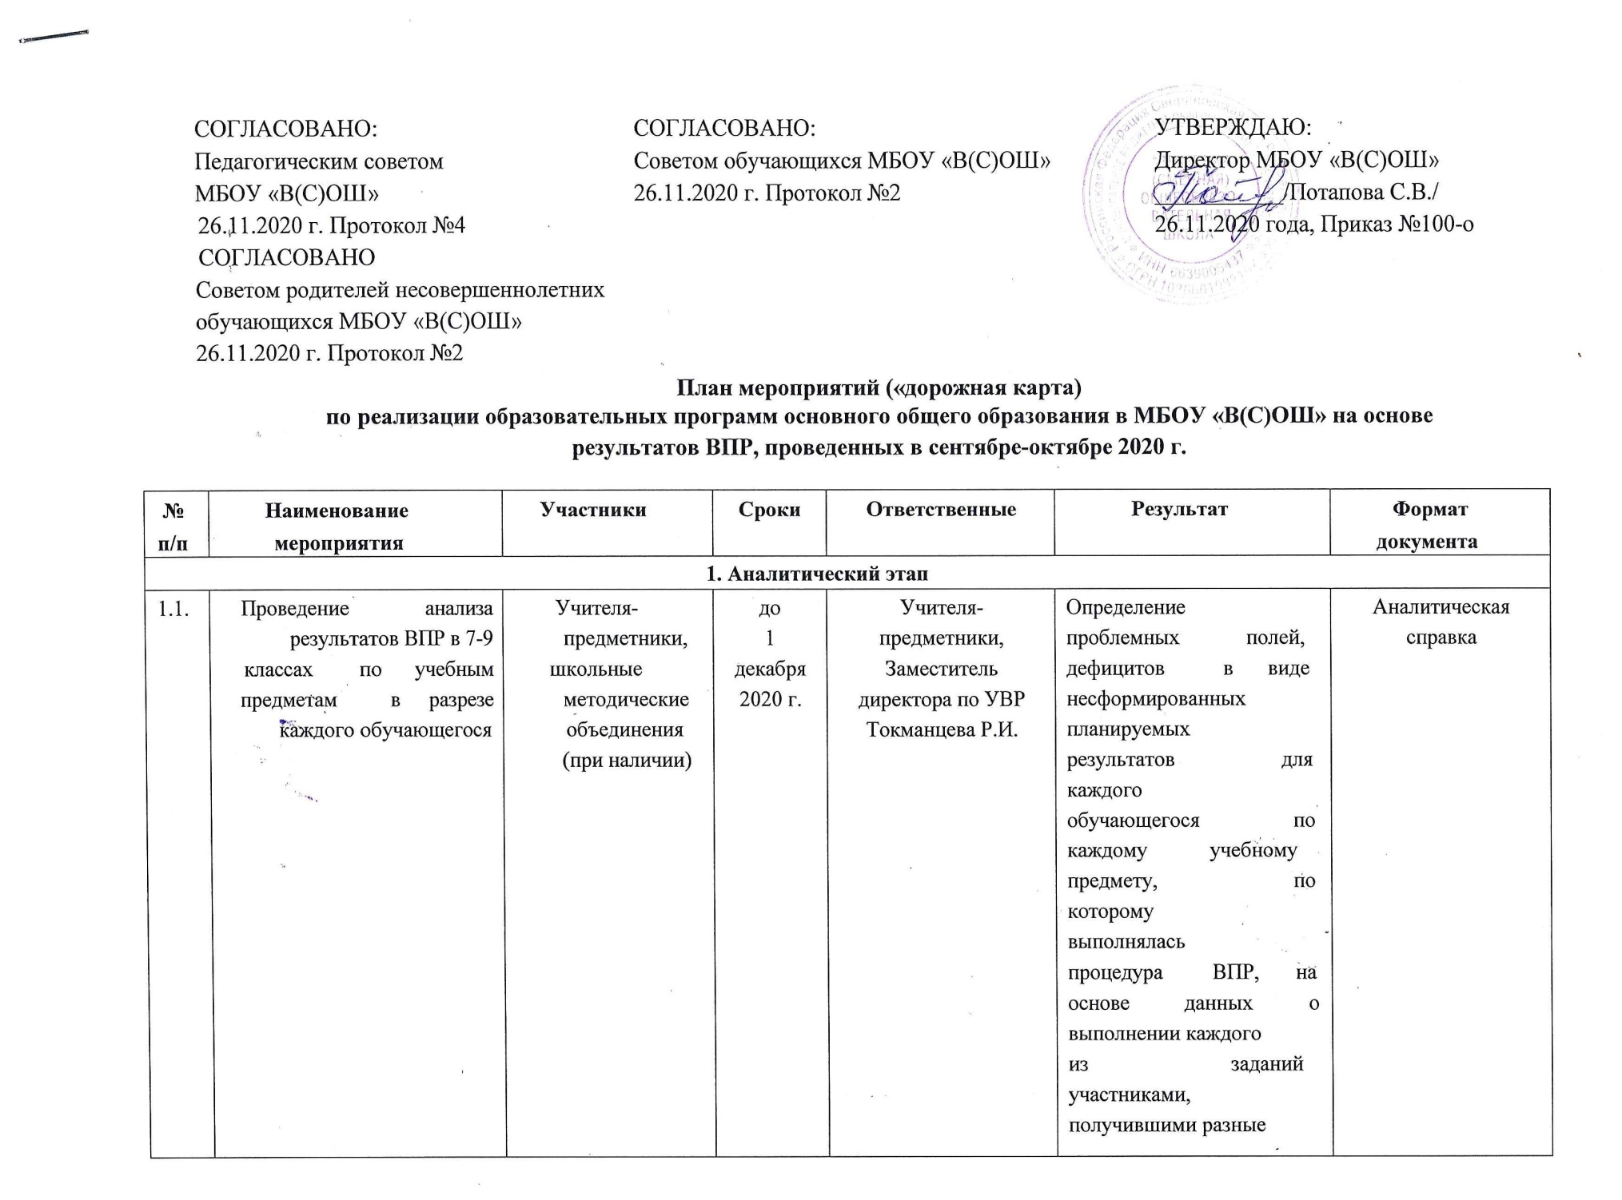

|  |  |  |  |  |  |  |
| --- | --- | --- | --- | --- | --- | --- |
| 1.2. | Проведение анализа результатов ВПР в 7-9 классах по учебным предметам в разрезе каждого класса | Учителя- предметники | до 1 декабря 2020 г. | Учителя-  предметники,  Заместитель директора по УВР  Токманцева Р.И. | Определение  проблемных полей, дефицитов в виде несформированных планируемых  результатов для каждого класса по каждому учебному предмету, по которому  выполнялась  процедура ВПР, на основе данных о выполнении каждого из заданий участниками,  получившими разные отметки за работу | Аналитическая справка |
| 1.3. | Проведение анализа результатов ВПР в 7-9 классах по учебным предметам в разрезе каждой параллели | Учителя- предметники, школьные  методические объединения (при наличии) Заместители руководителя ОО (по учебно-  воспитательной работе) | до 1 декабря 2020 г. | Учителя-  предметники,  Заместитель директора по УВР  Токманцева Р.И. | Определение  проблемных полей, дефицитов в виде несформированных планируемых  результатов для каждой параллели по каждому учебному предмету, по которому  выполнялась | Аналитическая справка |

|  |  |  |  |  |  |  |
| --- | --- | --- | --- | --- | --- | --- |
|  |  |  |  |  | процедура ВПР, на основе данных о выполнении каждого из заданий участниками,  получившими разные отметки за работу |  |
| 1.4. | Проведение анализа результатов ВПР в 7-9 классах по учебным предметам в разрезе общеобразовательной организации | Учителя-  предметники,  Заместитель директора по УВР  Токманцева Р.И. | до 1 декабря 2020 г. | Заместитель директора по УВР  Токманцева Р.И. | Определение  проблемных полей, дефицитов в виде несформированных планируемых  результатов для всей общеобразовательной организации по каждому учебному предмету, по которому  выполнялась  процедура ВПР, на основе данных о выполнении каждого из заданий участниками,  получившими разные отметки за работу | Аналитическая справка |
| **2. Организационно-методический этап** | | | | | | |
| 2.1. | Внесение изменений в  рабочие программы по | Учителя-  предметники | до 1  декабря |  | Внесение в  планируемые | Приложение к  рабочей |

|  |  |  |  |  |  |  |
| --- | --- | --- | --- | --- | --- | --- |
|  | учебному предмету |  | 2020 г. | Учителя-  предметники,  Заместитель директора по УВР  Токманцева Р.И. | результаты освоения учебного предмета, в содержание учебного предмета, в  тематическое  планирование (с указанием  количества часов,  отводимых на освоение каждой темы) необходимых изменений,  направленных на  формирование и развитие  несформированных умений, видов деятельности,  характеризующих достижение  планируемых  результатов освоения основной  образовательной программы  основного общего образования, которые содержатся в | программе по учебному предмету |

|  |  |  |  |  |  |  |
| --- | --- | --- | --- | --- | --- | --- |
|  |  |  |  |  | обобщенном плане варианта проверочной работы по конкретному учебному предмету |  |
| 2.2. | Внесение изменений в  рабочие программы по  учебному курсу (часть  учебного плана,  формируемая  участниками  образовательных  отношений) | Учителя-  предметники | до 1  декабря  2020 г. | Учителя-  предметники,  Заместитель директора по УВР  Токманцева Р.И.,  Директор  Потапова С.В. | Внесение в  планируемые  результаты освоения  учебного курса, в  содержание учебного  курса, в тематическое  планирование (с  указанием  количества часов,  отводимых на  освоение каждой  темы) необходимых  изменений,  направленных на  формирование и  развитие  несформированных  умений, видов  деятельности,  характеризующих  достижение  планируемых  результатов освоения  основной | Приложение к  рабочей  программе по  учебному курсу |
|  |
|  |
|  |
|  |
|  |
|  |
|  |
|  |
|  |
|  |
|  |
|  |
|  |
|  |
|  |
|  |
|  |
|  |
|  |
|  |
|  |
|  |
|  |

|  |  |  |  |  |  |  |
| --- | --- | --- | --- | --- | --- | --- |
|  |  |  |  |  | образовательной программы  начального общего и/или основного общего образования, которые содержатся в обобщенном плане варианта  проверочной работы по конкретному учебному предмету |  |
| 2.3. | Внесение изменений в программу развития универсальных  учебных действий в рамках  образовательной программы основного общего образования | Учителя-  предметники,  Заместитель директора по УВР  Токманцева Р.И.,  Директор  Потапова С.В. | до 1 декабря 2020 г. | Учителя-  предметники,  Заместитель директора по УВР  Токманцева Р.И.,  Директор  Потапова С.В. | Внесение в  программу необходимых изменений,  направленных на  формирование и развитие  несформированных универсальных учебных действий,  характеризующих  достижение  планируемых  результатов освоения  основной  образовательной  программы  начального общего  и/или основного  общего образования,  которые содержатся в  обобщенном плане  варианта  проверочной работы  по конкретному  учебному предмету. | Образовательная программа  основного общего  образования (в части  программы развития  универсальных учебных действий) |
| 2.4. | Оптимизация методов  обучения,  организационных  форм обучения,  средств обучения,  использование  современных  педагогических  технологий по  учебным предметам | Учителя-  предметники,  Заместитель директора по УВР  Токманцева Р.И., | до 1  декабря  2020 г. | Учителя-  предметники,  Заместитель директора по УВР  Токманцева Р.И., | Внесение изменений  в технологические  карты учебных  занятий с указанием  методов обучения,  организационных  форм обучения,  средств обучения,  современных педагогических  технологий, позволяющих осуществлять образовательный процесс,  направленный на эффективное формирование умений, видов деятельности,  характеризующих достижение планируемых  результатов освоения основной образовательной программы  основного общего образования, которые не  сформированы у  обучающихся и  содержатся в обобщенном плане варианта  проверочной работы  по конкретному учебному предмету. | Технологические  карты учебных  занятий |

|  |  |  |  |  |  |  |
| --- | --- | --- | --- | --- | --- | --- |
| 2.6. | Организация  преемственности обучения и межпредметных связей | Учителя-  предметники,  Заместитель директора по УВР  Токманцева Р.И.,  Директор  Потапова С.В. | До 1 декабря  2020 г. | Учителя-  предметники,  Заместитель директора по УВР  Токманцева Р.И. | Внесение изменений  в технологические карты учебных занятий с указанием преемственности обучения по учебному предмету (по уровням общего образования, по классам обучения), межпредметных  связей, направленных на эффективное формирование  умений, видов деятельности  (предметных и метапредметных  результатов), характеризующих достижение планируемых  результатов освоения основной  образовательной программы  основного общего образования, которые не  сформированы у | Технологические  карты учебных занятий |

|  |  |  |  |  |  |  |
| --- | --- | --- | --- | --- | --- | --- |
|  |  |  |  |  | обучающихся и  содержатся в обобщенном плане варианта  проверочной работы по конкретному учебному предмету |  |
| 2.7. | Разработка  индивидуальных  образовательных  маршрутов для  обучающихся на  основе данных о  выполнении каждого  из заданий  участниками,  получившими разные  баллы за работу | Учителя-  предметники | до 1  декабря  2020 г. | Учителя-  предметники,  Заместитель директора по УВР  Токманцева Р.И. | Разработанные  индивидуальные  образовательные  маршруты для  обучающихся по  формированию  умений, видов  деятельности  (предметных и  метапредметных  результатов),  характеризующих  достижение  планируемых  результатов освоения  основной  образовательной  программы  основного  общего образования,  на основе данных о выполнении каждого из заданий участниками, получившими разные отметки за работу. | Индивидуальные  образовательные  маршруты |

|  |  |  |  |  |  |  |
| --- | --- | --- | --- | --- | --- | --- |
|  |  |  |  |  |  |  |
| **3. Обучающий этап** | | | | | | |
| 3.1. | Проведение учебных занятий по учебному предмету | Учителя-  предметники | 15  ноября  - 27  декабря  2020 г. | Учителя-  предметники,  Заместитель директора по УВР  Токманцева Р.И. | Организация и  проведение учебных  занятий в  соответствии с  изменениями,  внесенными в  рабочую программу  по учебному  предмету,  направленных на  формирование и  развитие  несформированных  умений, видов  деятельности,  характеризующих  достижение  планируемых  результатов освоения  основной  образовательной  программы основного общего образования, которые содержатся в обобщенном плане варианта  проверочной работы по конкретному учебному предмету, в том числе на основе индивидуальных образовательных  маршрутов | Технологические  карты  учебных  занятий |
|  |
| 3.2. | Проведение учебных занятий по учебному курсу | Учителя- предметники | 15  ноября  - 27  декабря 2020 г. | Учителя-  предметники,  Заместитель директора по УВР  Токманцева Р.И. | Организация и проведение учебных занятий в  соответствии с изменениями,  внесенными в рабочую программу по учебному курсу, направленных на  формирование и развитие  несформированных умений, видов деятельности,  характеризующих достижение  планируемых результатов освоения основной  образовательной программы  начального общего и/или основного общего образования, которые содержатся в обобщенном плане варианта  проверочной работы по конкретному учебному предмету, в том числе на основе индивидуальных образовательных  маршрутов | Технологические карты учебных занятий |
| 3.3. | Проведение учебных занятий по учебному курсу внеурочной деятельности | Учителя- предметники | 15  ноября  - 27  декабря 2020 г. | Учителя-  предметники,  Заместитель директора по УВР  Токманцева Р.И. | Организация и проведение учебных занятий в  соответствии с изменениями, внесенными в рабочую программу по учебному курсу внеурочной  деятельности,  направленных на  формирование и | Технологические карты учебных занятий |

|  |  |  |  |  |  |  |
| --- | --- | --- | --- | --- | --- | --- |
|  |  |  |  |  | развитие  несформированных умений, видов деятельности,  характеризующих достижение  планируемых  результатов освоения основной  образовательной программы  начального общего и/или основного общего образования, которые содержатся в обобщенном плане варианта  проверочной работы по конкретному учебному предмету, в том числе на основе индивидуальных образовательных  маршрутов |  |
| **4. Оценочный этап** | | | | | | |
| 4.1. | Внесение изменений в Положение о внутренней системе  качества образования | Учителя-  предметники,  Заместитель директора по УВР  Токманцева Р.И. | до 31 декабря 2020 г. | Учителя-  предметники,  Заместитель директора по УВР  Токманцева Р.И. | Внесение изменений в Положение о внутренней системе  качества образования | Положение о внутренней  системе качества образования |

|  |  |  |  |  |  |  |
| --- | --- | --- | --- | --- | --- | --- |
|  |  |  |  |  | в части проведения текущей,  тематической,  промежуточной и итоговой оценки планируемых  результатов образовательной программы  основного общего образования с учетом несформированных умений, видов деятельности,  характеризующих достижение  планируемых  результатов освоения основной  образовательной программы  основного общего образования, которые содержатся в обобщенном плане варианта  проверочной работы по конкретному учебному предмету. |  |

|  |  |  |  |  |  |  |
| --- | --- | --- | --- | --- | --- | --- |
|  |  |  |  |  |  |  |
| 4.2. | Проведение текущей оценки обучающихся на учебных занятиях по учебному предмету | Учителя- предметники | 15  ноября  - 27  декабря 2020 г. | Учителя-  предметники,  Заместитель директора по УВР  Токманцева Р.И. | Включение в состав учебных занятий для проведения текущей оценки обучающихся заданий для оценки несформированных умений, видов деятельности,  характеризующих достижение  планируемых  результатов освоения основной  образовательной программы  основного общего образования, которые содержатся в контрольно- измерительных  материалах  проверочной работы  по конкретному учебному предмету | Технологические карты учебных занятий |
| 4.3. | Проведение  тематической оценки обучающихся на | Учителя- предметники | 15  ноября  - 27 | Учителя-  предметники,  Заместитель директора по УВР  Токманцева Р.И. | Включение в состав учебных занятий для  проведения | Технологические карты учебных  занятий |

|  |  |  |  |  |  |  |
| --- | --- | --- | --- | --- | --- | --- |
|  | учебных занятиях по |  | декабря |  | тематической оценки  обучающихся  заданий для оценки  несформированных  умений, видов  деятельности,  характеризующих  достижение  планируемых  результатов освоения  основной  образовательной  программы  основного  общего образования,  которые содержатся в  контрольно-  измерительных  материалах  проверочной работы  по конкретному  учебному предмету. |  |
| учебному предмету | 2020 г. |
|  |  |
|  |  |
|  |  |
|  |  |
|  |  |
|  |  |
|  |  |
|  |  |  |
|  |  |  |
|  |  |  |
|  |  |  |
|  |  |  |
|  |  |  |
|  |  |  |
|  |  |  |
|  |  |  |
|  |  |  |
|  |  |  |
|  |  |  |
|  |  |  |
|  |  |  |
| 4.4. | Проведение | Учителя- | 15 | Учителя-  предметники,  Заместитель директора по УВР  Токманцева Р.И. | Включение в состав | Технологические |
|  | промежуточной | предметники | ноября | учебных занятий для | карты учебных |
|  | (четвертной, |  | - 27 | проведения | занятий |
|  | триместровой, |  | декабря | промежуточной |  |
|  | полугодовой) оценки |  | 2020 г. | (полугодовой) |  |
|  | обучающихся на |  |  |  |

|  |  |  |  |  |  |  |
| --- | --- | --- | --- | --- | --- | --- |
|  | учебных занятиях по учебному предмету |  |  |  | оценки обучающихся заданий для оценки несформированных умений, видов деятельности,  характеризующих достижение  планируемых  результатов освоения основной  образовательной программы  основного общего образования, которые содержатся в контрольно- измерительных  материалах  проверочной работы по конкретному  учебному предмету |  |
| 4.5. | Анализ результатов текущей, тематической и промежуточной оценки планируемых результатов  образовательной | Учителя-  предметники,  Заместитель директора по УВР  Токманцева Р.И. | 27  декабря 2020 г.  – 17  января 2021 г. | Учителя-  предметники,  Заместитель директора по УВР  Токманцева Р.И. | Результаты текущей, тематической и промежуточной оценки планируемых результатов  образовательной | Аналитический отчет |

|  |  |  |  |  |  |  |
| --- | --- | --- | --- | --- | --- | --- |
|  | программы основного |  |  |  | программы  основного общего  образования с учетом  несформированных  умений, видов  деятельности,  характеризующих  достижение  планируемых  результатов освоения  основной  образовательной  программы  начального общего  и/или основного  общего образования,  которые содержатся в  обобщенном плане  варианта  проверочной работы  по конкретному  учебному предмету |  |
| общего образования |
|  |
|  |
|  |
|  |
|  |
|  |  |
|  |  |
|  |  |  |
|  |  |  |
|  |  |  |
|  |  |  |
|  |  |  |
|  |  |  |
|  |  |  |
|  |  |  |
|  |  |  |
|  |  |  |
|  |  |  |
|  |  |  |
|  |  |  |
| **5. Рефлексивный этап** | | | | | | |
| 5.1. | Анализ эффективности | Учителя-  предметники,  Заместитель директора по УВР  Токманцева Р.И.  Директор  Потапова С.В. | 27 | Заместитель директора по УВР  Токманцева Р.И.  Директор  Потапова С.В. | Повышение качества  реализации  образовательной  программы  основного общего  образования на | Аналитический |
|  | принятых мер по | декабря | отчет |
|  | организации | 2020 г. |  |
|  | образовательного | – 17 |  |
|  | процесса | января |  |
|  | МБОУ «В(С)ОШ» | 2021 г. |  |

|  |  |  |  |  |  |  |
| --- | --- | --- | --- | --- | --- | --- |
|  | организаций на уровне основного общего образования на основе результатов  Всероссийских проверочных работ, проведенных в  сентябре-октябре 2020 г. |  |  |  | основе результатов Всероссийских проверочных работ (далее – ВПР), проведенных в сентябре-октябре 2020 г. |  |